1 Creación de usuarios y grupos

Imagina que queremos administrar un sistema que va a ser manejado por alumnos de dos asignaturas y sus correspondientes profesores. Supongamos que se trata de las asignaturas de Tecnología de Computadores y Fundamentos de Computadores. En la tabla siguiente se muestran los nombres de usuario correspondientes a los alumnos y profesores de ambas asignaturas.

|  |  |
| --- | --- |
| Tecnología de Computadores | Profesor: PTC  Alumnos: ATC1 y ATC2 |
| Fundamentos de Computadores | Profesor: PFC  Alumnos: AFC1 y AFC2 |

Vamos entonces a crear una estructura administrativa que permita a profesores y alumnos compartir información. Cada asignatura contará con una carpeta, en la que el profesor deja información para los alumnos. Los alumnos tienen que tener capacidad para acceder a esta información, pero no deben de poder borrarla. Además, para facilitar la administración de estas carpetas, habrá que crear un grupo para contener a los alumnos de cada asignatura (ten en cuenta que en este ejemplo sólo manejamos dos alumnos por asignatura, pero lo normal es que sean muchos más. Así que para facilitar las tareas administrativas, la creación de estos grupos es fundamental). Vamos entonces a crear esta estructura administrativa.

* Comprueba que has arrancado el sistema como Administrador. Tienes que ser el administrador para llevar a cabo las operaciones que se indican en los pasos siguientes.
* En primer lugar vas a crear los seis usuarios indicados en la tabla 1. Para ello utilizarás la herramienta Administración de equipos. Utiliza la contraseña practicas para todos los usuarios (fíjate bien que no se encuentren las mayúsculas activadas). En cuanto a las opciones de la contraseña, usa las siguientes: El usuario no puede cambiar la contraseña y La contraseña nunca caduca.

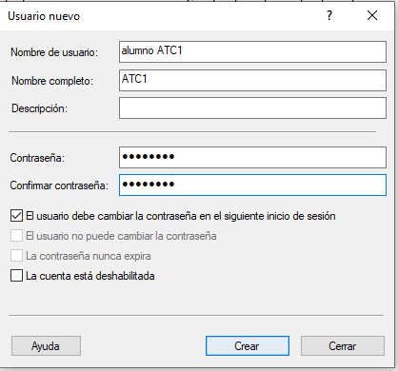 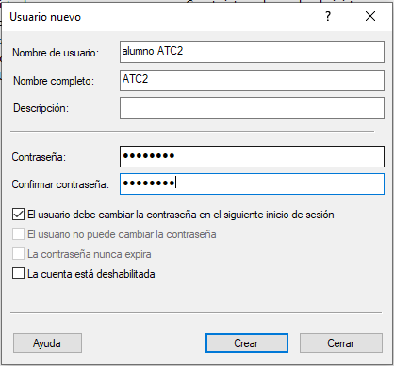

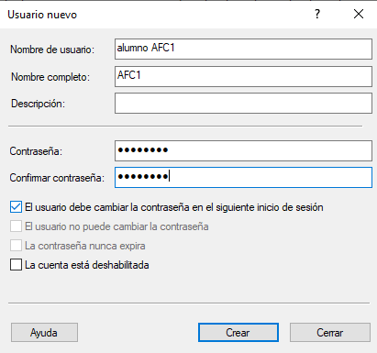 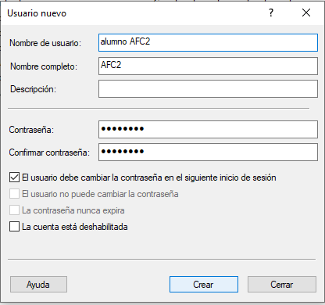

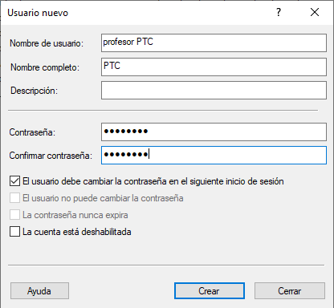 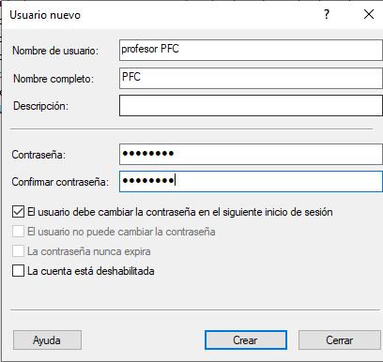

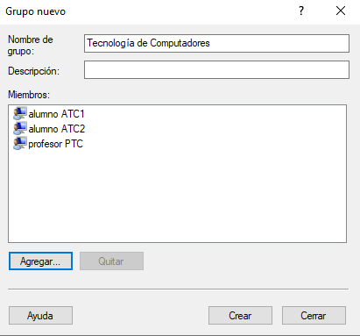 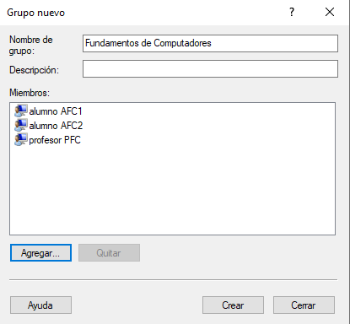

La creación de un usuario no implica que se cree su perfil. Vamos a comprobar ahora que los perfiles de los usuarios que acabas de añadir al sistema aún no han sido creados. Recuerda que los perfiles se almacenan en la carpeta Documents and settings. Recuerda también que el nombre de la carpeta del perfil de un usuario es el mismo que el nombre del usuario.

* Teniendo en cuenta las indicaciones anteriores comprueba que aún no se ha creado el perfil de ninguno de los usuarios que acabas de añadir al sistema.

El perfil de un usuario se crea la primera vez que inicia sesión en el sistema. Vamos a comprobar esto.

* Abandona la sesión abierta como administrador y abre una nueva sesión como AFC1. Comprobarás que tarda un poco. Esto es debido a que se está generando el perfil. Abre la carpeta Documents and settings y comprueba que se ha generado en ella la carpeta AFC1. Esta carpeta contiene el perfil del usuario AFC1.
* Cierra esta sesión y comienza de nuevo una sesión como Administrador.

Ahora vamos crear grupos para facilitar el mecanismo de concesión de permisos de acceso a recursos para los diferentes usuarios.

* Utilizando de nuevo la herramienta Administración de equipos, crea un grupo llamado ATC y agrega a él los usuarios ATC1 y ATC2. A continuación crea otro grupo llamado AFC y agrega a él los usuarios AFC1 y AFC2.

En este punto ya hemos creado la estructura de usuarios que necesitamos. Ahora vamos a crear las carpetas para las diferentes asignaturas.

* Crea en la unidad C: la carpeta Asignaturas. ¿Qué usuarios podrán acceder a esta carpeta? –Pregunta 1–

Cualquiera porque cuando entras a seguridad pone que tiene acceso usuario y usuarios identificados

Es conveniente que los grupos Administradores y SYSTEM se encuentren siempre en la ACL. Mediante el grupo Administradores podrás controlar el objeto siendo Administrador. SYSTEM es una cuenta utilizada por los procesos del sistema. El grupo CREATOR OWNER es prescindible y el grupo Usuarios debemos eliminarlo, ya que no todos los usuarios del sistema deben tener acceso a la carpeta Asignaturas.

* Elimina los grupos CREATOR OWNER y Usuarios de la ACL de Asignaturas.

Ahora tenemos que conseguir que tanto los profesores como los alumnos de las asignaturas de Tecnología y Fundamentos de Computadores tengan acceso a la carpeta Asignaturas.

* Para ello agrega a la ACL de Asignaturas los siguientes grupos y usuarios: ATC (grupo de alumnos de Tecnología de Computadores), AFC (grupo de alumnos de Fundamentos de Computadores), PTC y PFC.
* ¿Qué permisos se dan por defecto a los usuarios y grupos que has agregado a la ACL de Asignaturas? –Pregunta 2–

Lectura y Ejecución

* Inicia sesión consecutivamente como AFC1 y PTC. Observarás que ambos usuarios se comportan de la misma forma respecto a la carpeta Asignaturas. Indica a continuación si estos usuarios pueden llevar a cabo o no las siguientes operaciones con la carpeta asignaturas. –Pregunta 3–

Abrir la carpeta: si funciona

Cambiar el nombre de la carpeta: pide contraseña de admin

Borra la carpeta: pide contraseña de admin

Crear un fichero en la carpeta: pide contraseña de admin

Observarás que Asignaturas se encuentra bien protegida respecto a posibles modificaciones que los usuarios pueden llevar a cabo en ella.

Queda por ver qué pueden hacer otros usuarios del sistema con la carpeta Asignaturas. Para ello puedes utilizar por ejemplo el usuario Alumno.

* Inicia una nueva sesión como Alumno. Intenta entrar en la carpeta Asignaturas. Observarás que ni siquiera no puedes entrar en ella, ¿por qué? –Pregunta 4–

Por qué no hemos metido al usuario alumno dentro de la carpeta y por qué previamente eliminamos los usuarios en general para que solo entren los que queramos

Esto debe ser así por que la carpeta Asignaturas no está pensada para dar servicio a todos los alumnos (que acceden al sistema mediante la cuenta Alumno), sino solo a los de Tecnología y de Fundamentos de Computadores.

Ahora continuarás con la creación de las carpetas necesarias para las asignaturas de Tecnología y Fundamentos de Computadores.

* Inicia una nueva sesión como Administrador. Crea dentro de Asignaturas las carpetas TecnologiaComp y FundamentosComp. Observa que estas carpetas heredan su ACL de Asignaturas.

Vamos a comenzar por adecuar las ACLs de TecnologiaComp a las necesidades específicas de esta carpeta.

* Empieza por eliminar de su ACL aquellos usuarios y grupos que no deben tener acceso a ella. Claramente se trata del grupo AFC y del usuario PFC, que no pertenecen a esta asignatura. En estos momentos quedarán en la ACL de TecnologiaComp el grupo ATC y el usuario PTC (además de Administradores y SYSTEM que siempre están). Los permisos de ATC son correctos, ya que están activados los permisos típicos de lectura que son los que deben tener los alumnos. Sin embargo, en el caso de PTC habrá que modificar sus permisos, ya que el profesor tendrá que tener la capacidad de poner material en la carpeta TecnologiaComp, para que luego los alumnos puedan verlo.
* Activa el permiso Modificar para el usuario PTC. Este permiso permitirá a este usuario hacer todo tipo de modificaciones en la carpeta TecnologiaComp, como por ejemplo, modificar su contenido almacenado cosas en ella.
* Inicia una sesión como PTC. Abre la carpeta TecnologiaComp. Crea en ella el fichero pruba1.txt, escribiendo en él cualquier cosa. Crea ahora una carpeta llamada Pruebas y dentro de ella crea el fichero prueba2.txt, escribiendo en él lo que quieras.

Si has podido realizar estas operaciones, la seguridad de TecnologiaComp está bien configurada respecto al usuario PTC.

* Inicia sesión como ATC1. Observa que puedes entrar en TecnologiaComp, que puedes abrir Pruebas y también los ficheros prueba1.txt y prueba2.txt. Sin embargo, prueba también que no puedes realizar ningún tipo de modificación en los elementos que hay dentro de TecnologiaComp. Indica a continuación cuatro cosas diferentes que no puedes modificar, haciendo las pruebas correspondientes. –Pregunta 5–

Escribir, modificar, no podrá crear archivos, no podrá renombrarla

Veamos finalmente qué pueden hacer en TecnologiaComp otros usuarios del computador, como por ejemplo, un alumno de Fundamentos de Computadores.

* Inicia una nueva sesión como AFC1. Observa que ni siquiera puedes abrir la carpeta. Además, si mediante el botón derecho del ratón abres la ventana de propiedades de la carpeta, también observarás que no se muestra la ficha Seguridad.

Todo esto ocurre porque ni AFC1, ni ningún grupo en el que se encuentre AFC1 están en la ACL de la carpeta. Por tanto dicho usuario no tiene ningún tipo de acceso a esta carpeta.

La conclusión que podemos obtener de las operaciones anteriores es que el profesor tiene control total sobre la carpeta de la asignatura, los alumnos de la asignatura tienen acceso a la información de la carpeta pero no pueden modificarla, y el resto de usuarios no tienen ningún tipo de acceso a la carpeta. Hemos creado así una organización administrativa totalmente coherente. No obstante, todavía resta algún detalle. Vas realizar una última prueba.

* Inicia sesión como PTC. Este usuario puede hacer cualquier operación dentro de la carpeta TecnologiaComp, pero ¿podrá por ejemplo eliminarla? Haz la prueba. Habrás observado que PTC puede también eliminarla. Intenta volver a crearla, ¿puedes? ¿por qué? –Pregunta 6–

No, porque PTC tenía acceso total a la carpeta TecnologiaComp pero no a la de Asignaturas

El usuario que controla una carpeta ubicada dentro de otra sobre la que no tiene privilegios debe ser cuidadoso. Si accidentalmente borra la carpeta que controla no

podrá volver a restaurarla por sí mismo. Para ello necesitará la colaboración del administrador del sistema.

* Inicia una sesión como Administrador y vuelve a crear la carpeta TecnologiaComp. Entonces configura su ACL como lo hiciste anteriormente.

Resta ahora preparar la ACL de la carpeta FundamentosComp siguiendo las mismas directrices que las usadas con la carpeta TecnologiaComp.

* Lleva a cabo las modificaciones necesarias en la ACL de la carpeta FundamentosComp.
* Realiza el conjunto de pruebas que se indican a continuación para determinar que la ACL de FundamentosComp ha sido correctamente configurada:
  1. Inicia una sesión como PFC. Comprueba que tienes total acceso a la carpeta FundamentosComp. Usando el Bloc de notas, crea un fichero y dale el nombre prueba2.txt. Comprueba que puedes almacenarlo en FundamentosComp y que el fichero hereda su ACL.
  2. Inicia una sesión como AFC1. Comprueba que no puedes borrar prueba2.txt, ni almacenar fichero alguno en FundamentosComp. Sin embargo, sí puedes copiar prueba2.txt a otra localización. Después de probar esto, borra prueba2.txt de esa localización, pero no borres el que se encuentra en la carpeta FundamentosComp.
  3. Inicia una sesión como ATC1. Comprueba que no tienes ningún tipo de acceso a la carpeta FundamentosComp.

Si el sistema ha pasado todas las pruebas anteriores satisfactoriamente, has configurado la ACL de FundamentosComp correctamente. En este punto ya tienes una estructura de carpetas configuradas con los permisos adecuados.